Troika Consulting

Obtenir de ses collègues et sur l’instant une aide pratique et imaginative

10-30 minutes
3 → 100 personnes

Invitation structurante
Invitez le groupe à trouver des réponses aux questions « Quel est votre challenge ? » et « De quelle sorte d’aide avez-vous besoin ? »
  - Un nombre quelconque de petits groupes avec 3 chaises, de sorte que les genoux se touchent presque. Pas de table !
  - Les groupes de 3 personnes ayant si possible des origines et des expériences différentes sont les plus utiles.

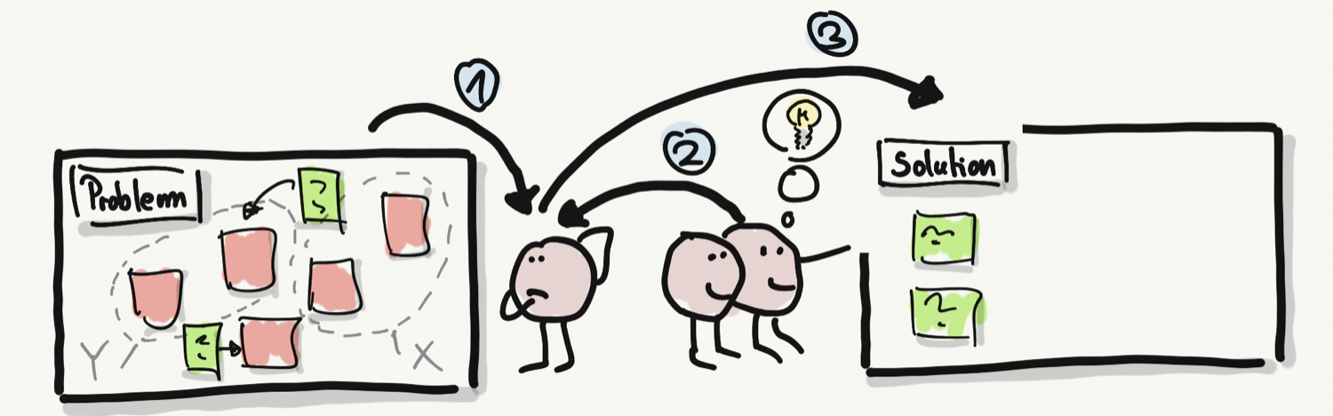

Déroulement
- Il y a 3 tours de 10 minutes maximum. A chaque tour, une personne différente du groupe est le client ou la cliente, les deux autres sont les conseillers.
- Inviter les participant·es à réfléchir à une question pour laquelle ils/elles souhaitent être conseillés. 1 minute
- Le/la premier·ère client·e pose sa question dans son groupe de trois et explique son problème ou son défi. 1-2 minutes
- Les conseiller·ères adressent des questions de compréhension au client, qui y répond. 1-2 minutes
- Le/la client·e se tourne de manière à tourner le dos aux conseiller·ères.
- Les conseiller·ères discutent entre eux, comme si le client n'était pas là. Ils formulent des observations, développent des idées, des propositions et, le cas échéant, partagent leurs propres expériences sur la manière dont ils ont résolu un problème similaire. 4-5 minutes.
- Le/la client·e se retourne à nouveau et partage ce qui a été le plus précieux pour lui dans cette expérience. 1-2 minutes
- Le groupe change de rôle et répète les étapes.

Conseils:
- Suggérer que les participant·es se critiquent eux-mêmes. Les questions qui déclenchent l’autocritique peuvent être plus utiles que les conseils.
- Les participant·es doivent faire attention au type de soutien qu'ils proposent. L'idéal est de provoquer respectueusement le client en lui faisant part de "ce que vous voyez et que vous ne pensez pas qu'il voit".
- Si le premier tour de coaching n'a pas donné de bons résultats, en faire un deuxième. Être conscient que deux séries de 10 minutes par client sont plus efficaces qu'une série de 20 minutes.

Qu’est-ce qui devient possible ?

Les participant·es peuvent avoir un aperçu de leurs problèmes et libérer leur propre sagesse afin de les aborder directement. Chacun·e à son tour a la possibilité de demander de l'aide lors de sessions de conseil rapides et de recevoir immédiatement les conseils de deux autres personnes. Le coaching entre pairs permet de découvrir des solutions applicables au quotidien, des modèles révélateurs et des approches nouvelles. Il s'agit d'une manière simple et efficace d'élargir le soutien apporté par le coaching aux personnes au-delà des voies de communication formelles. Troika Consulting est toujours disponible pour toute personne qui a besoin d'aide de la part de collègues ou d'amis.

Tout le monde a la même opportunité de traiter ses questions, d'obtenir et de donner du coaching.
- Favorise la capacité à demander de l'aide de manière efficace.
- Aide à formuler clairement les problèmes et les défis.
- Développe à la fois la capacité d'écouter et de conseiller
- Développe la capacité à travailler au-delà des disciplines et des silos du domaine
- Développe la confiance au sein d'un groupe grâce au soutien mutuel
- Développe la capacité à s'auto-organiser
- Crée les conditions pour déployer des solutions auparavant inimaginables

Troika Consulting online
La Troïka Consulting peut également être organisée en ligne. La méthode doit être expliquée au préalable et il est utile que les participant·es puissent consulter les étapes sur un slide. Les participant·es sont réunis par trois dans une breakout room. En tant que modérateur·trice, envoyer un message à tous les groupes lorsqu'il est temps de passer à l'étape suivante.
Conseil : faire la dernière étape en plénière, dans laquelle le/la client·e raconte comment il s'est senti pendant l'entretien des conseiller·ères et ce qu'il a retenu de la consultation, et éventuellement la faire noter dans le chat.

Wise Crowds : la grande sœur de la Troïka Consulting
Comme alternative aux groupes de trois, un entretien de coaching peut être mené dans le même format en groupes plus importants (jusqu'à environ 7 conseiller·ères). Déroulement :

- Présentation du défi par le client : 2 minutes
- Questions de compréhension par les conseiller·ères: 3 minutes
- Le client tourne le dos aux autres, la Wise Crowd.
- Les conseillers - la Wise Crowd - discutent, développent des idées, etc. : 8 minutes
- Feedback du client : 2 minutes

Mes notes
________________________________________________________________________________________________________________________________________________________________________________________________________________________________________________________________________________________________________________________________________________________________________________________________________________________________________________________________________________________________________________________________________________________________________________________________________________________________________________________________________________________________________________________________________________
Volé et adapté pour le RECI www.liberatingstructures.de

